2018年四川省宜宾市中考物理试卷

一、选择题（共8小题，每小题3分，共24分．其中1-6题每小题给出的四个选项中只有个选项是正确的；7-8两小题有一个或一个以上的选项是正确的，全选对得3分，选对但不全的得2分，有错选或不选的得0分）
1．下列哪位科学家最先精确地确定了电流产生热量与电流、电阻和时间的关系（ ）
A．牛顿 B．焦耳 C．欧姆 D．法拉第
2．如图是宜宾天池公园内的“摩天轮”，一游客坐在“摩天轮”中在竖直平面内做速度大小不变的圆周运动，游客从最低点向最高点运动的过程中，下列说法正确的是（ ）
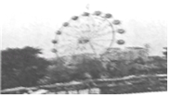
A．游客的动能保持不变 B．游客的动能先增大后减小
C．游客的重力势能保持不变 D．游客的机械能保持不变
3．如图在飞机旁边的工作人员佩戴有耳罩的头盔，耳罩的作用是（ ）
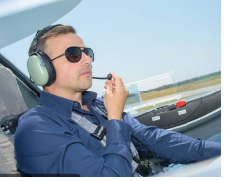
A．防止嗓声的产生 B．在传播过程中减弱噪声
C．在人耳处减弱嗓声 D．防止风吹到头部
4．如图是干早地里的玉米，由于玉米植株内水的比例很高，有助于调节玉米自身的温度，以免温度变化太快对玉米造成损害。这主要是因为水的（ ）
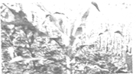
A．凝固点较低 B．比热容较大 C．沸点较高 D．质量较小
5．如图把导体棒ab放在磁场中，闭合开关导体棒ab中有电流通过，ab受到向右的力
F．使ab受力方向向左可行的办法是（ ）
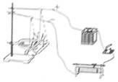
A．改变电流的大小
B．改变磁场的强弱
C．使电流的方向反向
D．使电流和磁场的方向同时反向
6．图是一只猴子在竹杆上玩耍的情景，猴子双手握住竖直竹杆匀速下滑时，它所受的摩擦力为F，下列说法正确的是（ ）
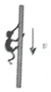
A．摩擦力F向下，F=mg B．摩擦力F向上，F＜mg
C．摩擦力F向上，F=mg D．摩擦力F向下，F＞mg
7．如图所示，在铁架台上有固定横杆A和B，横杆B上有带锁销的限位孔，轻质竖直杆C和压缩弹簧D相连固定在横杆A上。把装水的大烧杯放在铁架台的水平台上，将轻质杯倒扣并浸没在水中，设法在杯内封闭一些气体，使杆C与杯底部固定，杆在水中部分的体积忽略不计，水面静止。打开锁销，使弹簧推动杆和杯一起下降一定距离后锁住弹簧（杯口未接触大烧杯底部），待锁销水面静止后，下列说法正确的是（ ）
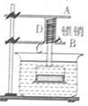
A．杯内气体压强变小
B．杯内、外水面高度差变大
C．大烧杯底部内表面受到的压强变大
D．竖直杆对杯的压力变小
8．图是轿车油量表原理图，金属滑杆与油箱中的浮子通过绝缘细杆相连，滑杆可绕固定轴O转动。Q是轿车仪表盘上的油量表，可以提醒司机剩余油量情况。下列说法正确的是（ ）
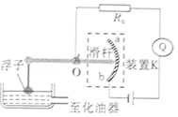
A．Q实质是一个电压表，装置K实质是连接导线
B．Q实质是一个电流表，装置K实质是一个滑动变阻器
C．油量减少，K连入电路的电阻减小，电路中电流增大
D．油量减少，K连入电路的电阻增大，电路中电流减小

二、填空题（共4小题，每小题4分，共16分．把恰当的文字或数据填在相应的横线上）
9．从冰箱里取出一瓶冷冻的冰红茶，过一会儿发现瓶子全身“冒汗”，这是由于瓶子周围空气中的水蒸汽遇冷发生了 现象；若不小心将冰红茶洒了一些在地面上，过一段时间地面变干，这是因为地面上的冰红茶发生了 现象。
10．如图所示，将一个凸透镜正对太阳，其下方20cm处的白纸上呈现出一个较小的光斑，这个现象提示我们：凸透镜对光有 作用；若将该透镜向纸面再靠近一小段距离的过程中，光斑一直变小，由此可以判断该透镜的焦距一定 20cm（选填“大于”、“等于”或“小于”）。
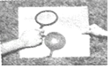
11．如图所示，用刻度尺测量物体的长度，读数时视线正确的是 （选填“A”或“B”），该物体的长度是 cm。
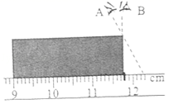
12．在图中E是电源，电压保持不变，R、R₁、R₂、R₃均是定值电阻，S₀、S是关，Ⓥ、Ⓐ分别是电压表和电流表，S₀与S均处于闭合状态。现将S断开，Ⓥ的示数 ，Ⓐ的示数 。（选填“变大”、“变小”或“不变”）
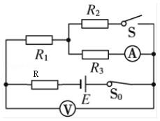

三、作图题（共2小题，每小题3分，共6分）
13．请在图中用笔画线代替导线，将电灯、开关连入照明电路中
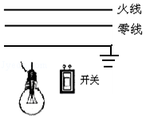
14．如图是生活中常用的杆秤，杆秤可以绕支点O转动，请在图中作出F₁和F₂的力臂L₁、L₂。
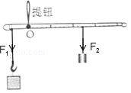

四、实验与探究题（共2小题，15题6分，16题8分，共14分）
15．小王同学到宜宾翠屏山玩要时，在去哪吒洞的路上捡到一个形状奇特且不溶于水的物体，他想知道这个不明物体是由什么材料构成，于是在实验室进行了如下操作：
参考密度表
物质 | 密度（kg/m³）
大理石 | （2.6﹣2.8）×10³
石膏 | （1.6﹣1.9）×10³
硬塑料 | （1.2﹣1.6）×10³
铝合金 | 4.0×10³
（1）已知空玻璃杯的质量为53.8g
（2）将该物体放入装有适量水的透明玻璃杯中，发现物体下沉至杯底，如图（甲），说明该物体的密度 水的密度，物体对杯底的压力 其重力（以上两空均选填“大于”、“等于”或“小于”）；
（3）往杯中逐渐加入食盐并搅拌，直至观察到物体悬浮如图（乙）；
（4）取出物体，用调好的天平测玻璃杯和盐水的总质量，如图（丙）总质量为 g；
（5）将玻璃杯中的盐水全部倒入量筒，如图（丁）体积为 mL；
（6）通过以上实验，可以得到物体的密度为 kg/m³，这个物体是由 构成的。
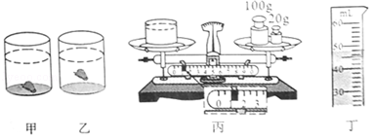
16．如图（a）是测定“小灯泡电功率”的实验线路图，电源电压为3.0V保持不变，小灯泡额定电压为2.5V、电阻约为10Ω．电流表有0﹣0.6A和0﹣3A两个量程，电压表有0﹣3V和0﹣15V两个量程。
（1）在连接电路过程中开关应 ，滑动变阻器的滑片P应位于 （选填“A”或“B”）端，电压表的量程应选 ；
（2）按所选量程连接电压表，闭合开关，移动滑片P到某一点时，如图（b）电压表示数为 V，要测量小灯泡的额定功率，应将图（a）中滑片P向 （选填“A”或“B“）端移动，使电压表的示数为2.5V；
（3）移动滑片P，记录多组对应的电压表和电流表的示数，并绘制成图（c）所示的U﹣I图象，根据图象信息，可计算出小灯泡的额定功率是 W；
（4）实验室中实际提供的电压表内阻并非无穷大有明显的电流通过，实验中灯泡两端电压达到2.5V时，额定功率的测量值 真实值（选填“大于”、“等于”或“小于”）；
（5）若在实验中连接好电路并闭合开关，移动变阻器滑片P，发现小灯泡始终不亮，电压表有示数，电流表无示数，原因可能是 （写出一种即可）。
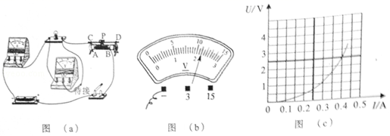

五、计算与解答题（本题共2小题，每小题10分，共20分．要求写出必要的文字说明和重要的演算步骤，只写出最后答案的不能得分
17．2017年5月5日，拥有我国自主知识产权的C919大型客机在上海浦东机场成功首飞。若客机在空中以720km/h的速度沿水平直线匀速飞行5分钟，受到的阻力是其重力的0.1倍；客机发动机靠完全燃烧航空煤油提供能量，其机械效率为75%；已知客机质量m=7.5×10⁴kg．求客机在这段时间内通过的路程和发动机的功率
（2）求发动机在这段时间内燃烧航空煤油的质量。（假设航空煤油的热值q=5×10⁸J/kg）
18．如图所示的电路中，电源电压U=10V保持不变，R₁是滑动变阻器，可调范围0﹣8Ω；灯泡L上标有“6V、6W”字样；AB段是由某种材料制成的粗细均匀的导体棒，其总长x₀=0.12m，导体棒的电阻与长度满足R=kx，k是常量；滑片P与导体棒AB接触良好，忽略灯丝电阻随温度变化的影响。
（1）求灯泡的电阻R_{L}；
（2）闭合开关S，将滑片P滑至B端，调节R₁使灯泡正常发光，此时电流表示数I=2A，求k；
（3）将滑片P移到A端，调节R₁使其消耗的功率为4W，求电流表的示数。
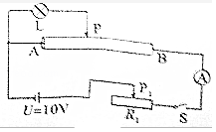

2018年四川省宜宾市中考物理试卷
参考答案与试题解析

一、选择题（共8小题，每小题3分，共24分．其中1-6题每小题给出的四个选项中只有个选项是正确的；7-8两小题有一个或一个以上的选项是正确的，全选对得3分，选对但不全的得2分，有错选或不选的得0分）
1．下列哪位科学家最先精确地确定了电流产生热量与电流、电阻和时间的关系（ ）
A．牛顿 B．焦耳 C．欧姆 D．法拉第
【解答】解：
A、牛顿在力学方面的贡献最大，发现了牛顿三定律，被称为力学之父，故A不符合题意；
B、英国物理学家焦耳在大量实验的基础上，精确地确定了电流产生热量与电流、电阻和时间的关系，即发现了焦耳定律，故B符合题意；
C、欧姆通过实验得出电流与电压、电阻的关系，总结得出了著名的欧姆定律，故C不符合题意；
D、法拉第发现了电磁感应现象，故D不符合题意。
故选：B。

2．如图是宜宾天池公园内的“摩天轮”，一游客坐在“摩天轮”中在竖直平面内做速度大小不变的圆周运动，游客从最低点向最高点运动的过程中，下列说法正确的是（ ）
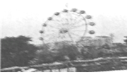
A．游客的动能保持不变 B．游客的动能先增大后减小
C．游客的重力势能保持不变 D．游客的机械能保持不变
【解答】解：
AB、游客随“摩天轮”做匀速圆周运动，游客的质量不变、速度不变，所以游客的动能不变，故A正确、B错误；
C、游客随“摩天轮”做匀速圆周运动，其高度在不断变化，因此游客的重力势能是变化的，故C错误；
D、机械能等于动能与势能的总和，游客的动能不变，但重力势能变化，所以其机械能是变化的，故D错误。
故选：A。

3．如图在飞机旁边的工作人员佩戴有耳罩的头盔，耳罩的作用是（ ）
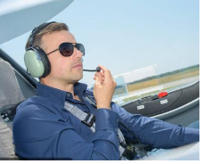
A．防止嗓声的产生 B．在传播过程中减弱噪声
C．在人耳处减弱嗓声 D．防止风吹到头部
【解答】解：在飞机旁的工作人员佩戴有耳罩的头盔，它是在人耳处减弱嗓声。
故选：C。

4．如图是干早地里的玉米，由于玉米植株内水的比例很高，有助于调节玉米自身的温度，以免温度变化太快对玉米造成损害。这主要是因为水的（ ）
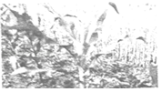
A．凝固点较低 B．比热容较大 C．沸点较高 D．质量较小
【解答】解：因为水的比热容比较大，在吸收或放出相同的热量时，水的温度变化小，所以玉米植株内水的比例很高，有助于调节玉米植株自身的温度，以免温度变化太快对玉米植株造成损害，故B正确。
故选：B。

5．如图把导体棒ab放在磁场中，闭合开关导体棒ab中有电流通过，ab受到向右的力
F．使ab受力方向向左可行的办法是（ ）
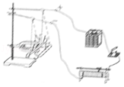
A．改变电流的大小
B．改变磁场的强弱
C．使电流的方向反向
D．使电流和磁场的方向同时反向
【解答】解：A、电流的大小与电动机的转动速度有关，与转动方向无关，故A错误。
B、磁场的强弱与电动机的转动速度有关，与转动方向无关，故B错误。
C、只改变电流方向，电动机转动方向改变，故C正确。
D、同时改变电流方向、磁场方向，电动机转动方向不变，故D错误。
故选：C。

6．图是一只猴子在竹杆上玩耍的情景，猴子双手握住竖直竹杆匀速下滑时，它所受的摩擦力为F，下列说法正确的是（ ）
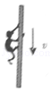
A．摩擦力F向下，F=mg B．摩擦力F向上，F＜mg
C．摩擦力F向上，F=mg D．摩擦力F向下，F＞mg
【解答】解：
猴子沿竖直竹杆匀速下滑时，受力平衡，在竖直方向上受到的重力和摩擦力是一对平衡力；由于重力方向竖直向下，根据二力平衡条件可知，摩擦力方向一定向上，且摩擦力等于重力，即F=G=mg，故C正确，ABD错误。
故选：C。

7．如图所示，在铁架台上有固定横杆A和B，横杆B上有带锁销的限位孔，轻质竖直杆C和压缩弹簧D相连固定在横杆A上。把装水的大烧杯放在铁架台的水平台上，将轻质杯倒扣并浸没在水中，设法在杯内封闭一些气体，使杆C与杯底部固定，杆在水中部分的体积忽略不计，水面静止。打开锁销，使弹簧推动杆和杯一起下降一定距离后锁住弹簧（杯口未接触大烧杯底部），待锁销水面静止后，下列说法正确的是（ ）
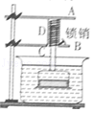
A．杯内气体压强变小
B．杯内、外水面高度差变大
C．大烧杯底部内表面受到的压强变大
D．竖直杆对杯的压力变小
【解答】解：
A、打开锁销，使弹簧推动杆和杯一起下降一定距离后，杯内封闭的气体所处深度变大，受到水的压强变大，杯内封闭的气体体积变小、压强变大，故A错；
B、杯内液面受到的压强等于杯内气体压强，与杯内液面同一高度的杯外深度处的压强等于杯外该深度水产生的压强；由于杯内气体压强变大，杯外该深度水产生的压强变大，所以杯内外高度差变大，故B正确；
C、杯下降一定距离后，虽然杯内气体体积变小，但大烧杯内水面也要升高，大烧杯底部内表面受到水的压强变大，故C正确；
D、杯下降一定距离后，杯以及杯内空气排开水的体积变大，受到的浮力变大，竖直杆对杯的压力变大，故D错。
故选：BC。

8．图是轿车油量表原理图，金属滑杆与油箱中的浮子通过绝缘细杆相连，滑杆可绕固定轴O转动。Q是轿车仪表盘上的油量表，可以提醒司机剩余油量情况。下列说法正确的是（ ）
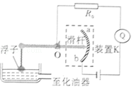
A．Q实质是一个电压表，装置K实质是连接导线
B．Q实质是一个电流表，装置K实质是一个滑动变阻器
C．油量减少，K连入电路的电阻减小，电路中电流增大
D．油量减少，K连入电路的电阻增大，电路中电流减小
【解答】解：
AB、由图可知，油量表Q、定值电阻R₀、装置K组成串联电路，所以油量表是由电流表改装而成的；
油箱中的油量变化，油量表Q发生变化，即电路中的电流发生变化，浮子上升或下降使滑杆绕固定轴O在装置K上面上下滑动，改变了接入电路的阻值，从而改变电路中的电流，所以，装置K实质是一个滑动变阻器，故A错误，故B正确；
CD、当油量减少时，浮子向下运动，而滑杆向上滑动，使装置K连入电路的电阻增大，电路总电阻增大，根据I=可知，电路中电流减小，故C错误，D正确。
故选：BD。

二、填空题（共4小题，每小题4分，共16分．把恰当的文字或数据填在相应的横线上）
9．从冰箱里取出一瓶冷冻的冰红茶，过一会儿发现瓶子全身“冒汗”，这是由于瓶子周围空气中的水蒸汽遇冷发生了 液化 现象；若不小心将冰红茶洒了一些在地面上，过一段时间地面变干，这是因为地面上的冰红茶发生了 汽化 现象。
【解答】解：
夏天，从冰箱中取出一瓶饮料，空气中的水蒸气遇冷液化成小水珠附着在饮料瓶外表面；
将冰红茶洒了一些在地面上，过一段时间地面变干，是液态水变成水蒸气，是汽化现象，地面上的冰红茶发生了汽化现象。
故答案为：液化；汽化。

10．如图所示，将一个凸透镜正对太阳，其下方20cm处的白纸上呈现出一个较小的光斑，这个现象提示我们：凸透镜对光有 会聚 作用；若将该透镜向纸面再靠近一小段距离的过程中，光斑一直变小，由此可以判断该透镜的焦距一定 小于 20cm（选填“大于”、“等于”或“小于”）。
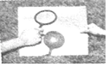
【解答】解：
将一个凸透镜正对太阳，其下方的白纸上呈现出一个较小的光斑，说明凸透镜对光有会聚作用；
如图所示，F点为焦点，白纸最初距凸透镜20cm；若将该透镜向纸面再靠近一小段距离，相当于白纸向左移动一小段距离，已知光斑一直变小，结合下图可知，该透镜的焦距一定小于20cm。
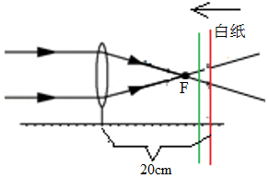
故答案为：会聚；小于。

11．如图所示，用刻度尺测量物体的长度，读数时视线正确的是 B （选填“A”或“B”），该物体的长度是 2.75 cm。
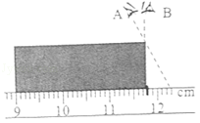
【解答】解：读取物体长度时，视线要与物体末端所对刻度线相垂直，所以B方法正确；
由图知：刻度尺上1cm之间有10个小格，所以一个小格代表的长度是0.1cm=1mm，即此刻度尺的分度值为1mm；物体左侧与9.0cm对齐，右侧示数11.75cm，所以物体的长度为L=11.75cm﹣9.00cm=2.75cm。
故答案为：B；2.75。

12．在图中E是电源，电压保持不变，R、R₁、R₂、R₃均是定值电阻，S₀、S是关，Ⓥ、Ⓐ分别是电压表和电流表，S₀与S均处于闭合状态。现将S断开，Ⓥ的示数 变大 ，Ⓐ的示数 变大 。（选填“变大”、“变小”或“不变”）
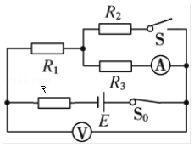
【解答】解：由电路图可知，S₀与S均处于闭合状态时，R₂与R₃并联后再与R、R₁串联，电流表测通过R₃支路的电流，电压表测R₂与R₃并联部分和R₁两端的电压之和；
将S断开后，R₁、R₃、R串联，电压表测R₁和R₃两端的电压之和，电流表测电路中的电流，
因电阻并联时总电阻小于任何一个分电阻，
所以，R₃的阻值大于R₂和R₃并联时的总电阻，电路的总电阻变大，
由I=可知，电路中的总电流变小，
由U=IR可知，R和R₁两端的电压都变小，
因串联电路中总电压等于各分电压之和，
所以，R₃两端的电压变大，R₁和R₃两端的电压之和变大，则电压表V的示数变大；
由I=可知，通过R₃的电流变大，即电流表A的示数变大。
故答案为：变大；变大。

三、作图题（共2小题，每小题3分，共6分）
13．请在图中用笔画线代替导线，将电灯、开关连入照明电路中
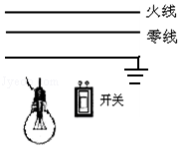
【解答】解：
火线首先进入开关，然后接到灯泡顶端的金属点；零线直接接在灯泡的螺旋套上；这样在开关断开时，电灯灯座上没有电，接触或更换灯泡不会触电。如图所示：
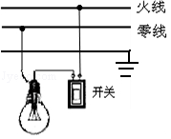

14．如图是生活中常用的杆秤，杆秤可以绕支点O转动，请在图中作出F₁和F₂的力臂L₁、L₂。
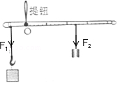
【解答】解：
图中O为支点，从支点O分别作F₁、F₂作用线的垂线段，支点到垂足的距离为相应的力臂L₁、L₂．如图所示：
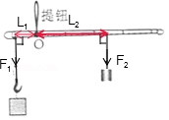

四、实验与探究题（共2小题，15题6分，16题8分，共14分）
15．小王同学到宜宾翠屏山玩要时，在去哪吒洞的路上捡到一个形状奇特且不溶于水的物体，他想知道这个不明物体是由什么材料构成，于是在实验室进行了如下操作：
参考密度表
物质 | 密度（kg/m³）
大理石 | （2.6﹣2.8）×10³
石膏 | （1.6﹣1.9）×10³
硬塑料 | （1.2﹣1.6）×10³
铝合金 | 4.0×10³
（1）已知空玻璃杯的质量为53.8g
（2）将该物体放入装有适量水的透明玻璃杯中，发现物体下沉至杯底，如图（甲），说明该物体的密度 大于 水的密度，物体对杯底的压力 小于 其重力（以上两空均选填“大于”、“等于”或“小于”）；
（3）往杯中逐渐加入食盐并搅拌，直至观察到物体悬浮如图（乙）；
（4）取出物体，用调好的天平测玻璃杯和盐水的总质量，如图（丙）总质量为 121 g；
（5）将玻璃杯中的盐水全部倒入量筒，如图（丁）体积为 45 mL；
（6）通过以上实验，可以得到物体的密度为 1.5×10³ kg/m³，这个物体是由 硬塑料 构成的。
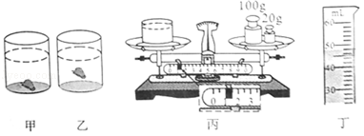
【解答】解：
（2）物体在水中下沉，说明此时物体密度大于水；
物体沉在水底时，受到竖直向上的浮力、支持力和竖直向下的重力作用，所以支持力小于重力，又因为支持力和压力是相互作用力，大小相等，所以对底部的压力小于重力；
（4）由图丙知，天平的读数为m=100g+20g+1g=121g。
（5）由图丁知，量筒的分度值为1ml，量筒的读数为45mL=45cm³。
（6）盐水的质量m=121g﹣53.8g=67.2g，
盐水的密度ρ==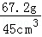≈1.5g/cm³=1.5×10³kg/m³。
因为物体在盐水中悬浮，所以物体的密度等于盐水的密度，为1.5×10³kg/m³，在（1.2﹣1.6）×10³之间；
由表格知：这个物体是由硬塑料构成的。
故答案为：
（2）大于；小于；（4）121；（5）45；（6）1.5×10³；硬塑料。

16．如图（a）是测定“小灯泡电功率”的实验线路图，电源电压为3.0V保持不变，小灯泡额定电压为2.5V、电阻约为10Ω．电流表有0﹣0.6A和0﹣3A两个量程，电压表有0﹣3V和0﹣15V两个量程。
（1）在连接电路过程中开关应 断开 ，滑动变阻器的滑片P应位于 A （选填“A”或“B”）端，电压表的量程应选 0﹣3V ；
（2）按所选量程连接电压表，闭合开关，移动滑片P到某一点时，如图（b）电压表示数为 2.2 V，要测量小灯泡的额定功率，应将图（a）中滑片P向 B （选填“A”或“B“）端移动，使电压表的示数为2.5V；
（3）移动滑片P，记录多组对应的电压表和电流表的示数，并绘制成图（c）所示的U﹣I图象，根据图象信息，可计算出小灯泡的额定功率是 1.0 W；
（4）实验室中实际提供的电压表内阻并非无穷大有明显的电流通过，实验中灯泡两端电压达到2.5V时，额定功率的测量值 大于 真实值（选填“大于”、“等于”或“小于”）；
（5）若在实验中连接好电路并闭合开关，移动变阻器滑片P，发现小灯泡始终不亮，电压表有示数，电流表无示数，原因可能是 灯泡断路 （写出一种即可）。
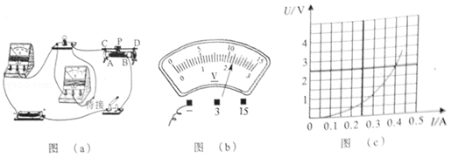
【解答】解：（1）在连接电路过程中开关应断开，滑动变阻器的滑片P应位于阻值最大处，即A端，灯的额定电压为2.5V，故电压表的量程应选0﹣3V；
（2）按所选量程连接电压表，闭合开关，移动滑片P到某一点时，图中电压表选用小量程，分度值为0.1V，电压表示数为2.2V，小于灯的额定电压2.5V，应增大灯的电压，根据串联电路电压的规律，应减小变阻器的电压，由分压原理，应减小变阻器连入电路中的电阻大小，故滑片向B端移动，直到电压表示数为额定电压为2.5V；
（3）根据绘制成图（c）所示的U﹣I图象，灯在2.5V电压下的电流为0.4A，小灯泡的额定功率是：
P=UI=2.5V×0.4A=1.0W；
（4）实验室中实际提供的电压表内阻并非无穷大有明显的电流通过，电压表与灯并联，电流表测并联的总电流，根据并联电路电流的规律，电流表示数大于灯的实际电流，实验中灯泡两端电压达到2.5V时（测量准确），根据P=UI，额定功率的测量值大于真实值；
（5）经分析，移动变阻器滑片P，发现小灯泡始终不亮，电压表有示数，电流表无示数，原因可能是灯泡断路。
故答案为：（1）断开；A；0﹣3V；（2）2.2；B；（3）1.0；（4）大于；（5）灯泡断路。

五、计算与解答题（本题共2小题，每小题10分，共20分．要求写出必要的文字说明和重要的演算步骤，只写出最后答案的不能得分
17．2017年5月5日，拥有我国自主知识产权的C919大型客机在上海浦东机场成功首飞。若客机在空中以720km/h的速度沿水平直线匀速飞行5分钟，受到的阻力是其重力的0.1倍；客机发动机靠完全燃烧航空煤油提供能量，其机械效率为75%；已知客机质量m=7.5×10⁴kg．求客机在这段时间内通过的路程和发动机的功率
（2）求发动机在这段时间内燃烧航空煤油的质量。（假设航空煤油的热值q=5×10⁸J/kg）
【解答】解：
（1）客机的速度v=720km/h=200m/s，t=5min=300s，
由v=得客机通过的路程：s=vt=200m/s×300s=6×10⁴m；
由于客机沿水平直线匀速飞行，
则二力平衡条件可得牵引力：
F=f=0.1G=0.1mg=0.1×7.5×10⁴kg×10N/kg=7.5×10⁴N；
发动机的功率：
P===Fv=7.5×10⁴N×200m/s=1.5×10⁷W；
（2）飞机发动机在这段时间内所做的功：
W=Fs=7.5×10⁴N×6×10⁴m=4.5×10⁹J；
由η=得，燃料燃烧放出的热量：
Q==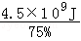=6×10⁹J，
由Q=mq得，燃烧燃料的质量：
m′==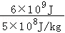=12kg。
答：（1）客机在这段时间内通过的路程为6×10⁴m；发动机的功率为1.5×10⁷W；
（2）发动机在这段时间内燃烧航空煤油的质量12kg。

18．如图所示的电路中，电源电压U=10V保持不变，R₁是滑动变阻器，可调范围0﹣8Ω；灯泡L上标有“6V、6W”字样；AB段是由某种材料制成的粗细均匀的导体棒，其总长x₀=0.12m，导体棒的电阻与长度满足R=kx，k是常量；滑片P与导体棒AB接触良好，忽略灯丝电阻随温度变化的影响。
（1）求灯泡的电阻R_{L}；
（2）闭合开关S，将滑片P滑至B端，调节R₁使灯泡正常发光，此时电流表示数I=2A，求k；
（3）将滑片P移到A端，调节R₁使其消耗的功率为4W，求电流表的示数。
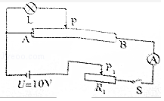
【解答】解：（1）已知灯泡L上标有“6V、6W”由P=可得灯泡的电阻：
R_{L}=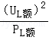=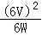=6Ω；
（2）闭合开关S，将滑片P滑至B端，灯泡L与R最大值并联，再与R₁串联，调节R₁使灯泡正常发光，
由P=UI可得，灯泡的正常发光的电流：
I_{L额}=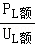==1A，
电流表测量干路的电流，示数I=2A，根据并联电路的电流特点：
R的电流：I_{R}=I﹣I_{L额}=2A﹣1A=1A，
由I=即并联电路的电压特点，可得R的电阻：
R==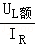==6Ω，
已知R=kx，k是常量，滑片P滑至B端，总长x₀=0.12m，代入数据，
6Ω=k×0.12m，
解得，k=50Ω/m；
（3）将滑片P移到A端，L被短路，R最大值与R₁串联，
调节R₁使其消耗的功率为4W，
由P=UI可得，R₁的电流：
I′==①
已知电源电压和R的电阻，根据欧姆定律即串联电路的电压特点，可得R电流：
I_{R}′=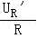=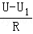=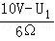②，
根据串联电路的电流特点，I′=I_{R}′，
=，
解得：U₁=6V或U₁=4V
代入①可得，电流表的示数：
I′=A=0.67A或I′=1A。
答：（1）灯泡的电阻R_{L}是6Ω

